**Основные свойства графиков функций**.

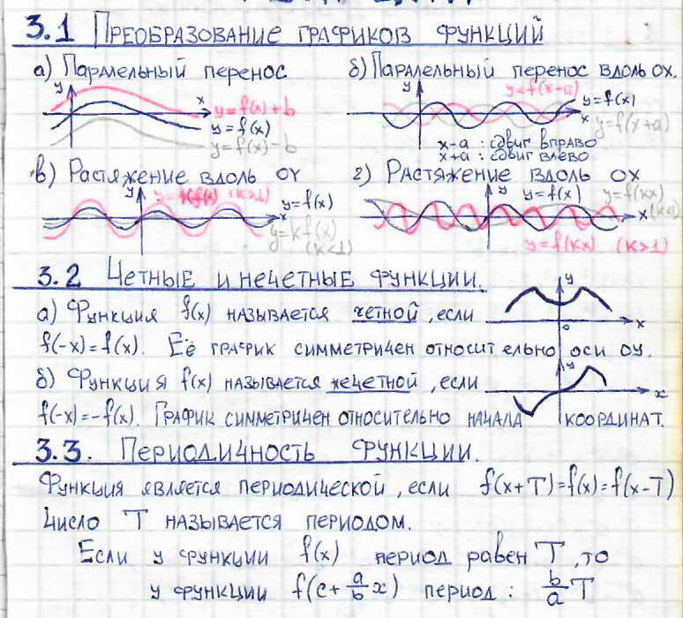

**Колебательное движение**.

**Колебания** — это движения, повторяющиеся точно или приблизительно через определенный промежуток времени.

**Свободные колебания** - колебания, происходящие под действием внутренних сил.

**Вынужденные колебания** - колебания, происходящие под действием внешней периодической силы

1. Перемещение описывается некоторой периодической функцией и называется отклонением или смещением.
2. Максимальное отклонение от положения равновесия называется амплитудой колебаний.
3. Число колебаний в единицу времени называется частотой колебаний.

Величина

Называется угловой или циклической частотой.

1. Величина

Называется фазой колебаний. – начальная фаза колебаний.

Рассмотрим, что это означает на простом примере незатухающих гармонических колебаний. Незатухающее колебание это такое, при котором амплитуда постоянна по времени.

Пусть тело двигается по закону

Колебания такого типа называются гармоническими. Они очень важны, поскольку более сложные колебания специальными математическими методами (разложение в ряд Фурье) можно свести к суперпозиции гармонических.

Отобразив график на рисунке, можно увидеть, что амплитуда – высота гребня волны. Частота графически показывает, насколько растянут или сжат график вдоль оси , т.е. напрямую связана с периодом колебаний, а начальная фаза показывает, насколько сдвинут график вдоль оси.

На рисунке вместо оси выбрана ось , что несущественно и влияет лишь на масштаб отображения.

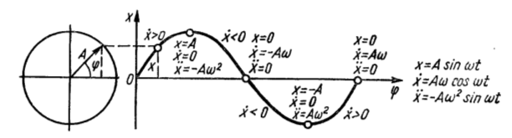 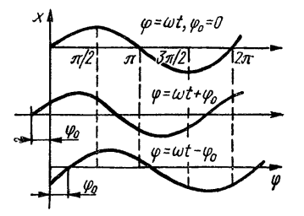

Если провести аналогию с вращением радиус вектора по окружности радиуса (проекции) становится понятно, почему называют угловой частотой. Если – угол вращения, то имеет смысл угловой скорости вращения вектора.

В этом смысле можно говорить о векторе амплитуды , вращающемся относительно начала координат (против часовой стрелки).

**Механические колебания**.

Волны бывают продольные и поперечные. В продольных механических волнах частицы среды колеблются вдоль направления распространения волны, а в поперечных волнах - перпендикулярно направлению распространения волны.

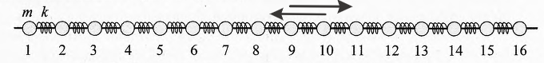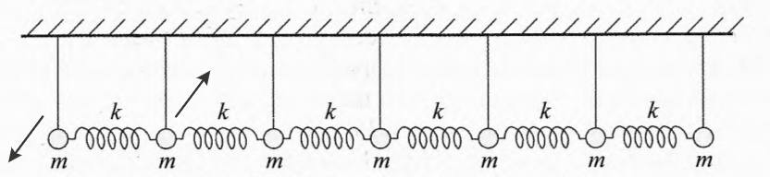

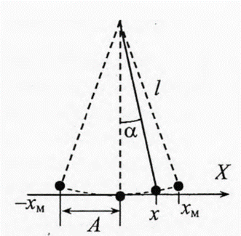**Математический маятник** - колебательная механическая система, состоящая из материальной точки, подвешенной в поле действия силы тяжести на невесомой нерастяжимой нити.

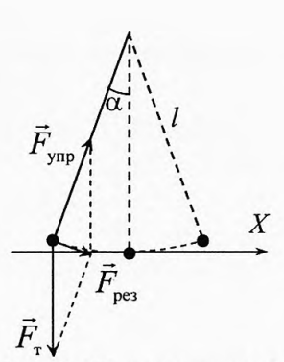Найдем закон, по которому меняется проекция шарика на ось . Задача становится простой, если отклонения шарика от положения равновесия достаточно мало. В этом случае можно считать, что

Тогда

В проекции на вертикальную ось получим

В проекции на ось

Если учесть, что ускорение – вторая производная от координаты по времени, можем написать

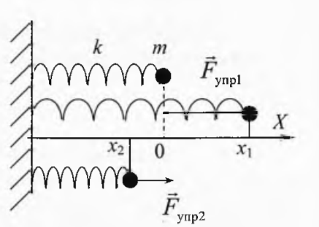**Пружинный маятник** - колебательная механическая система, состоящая из невесомой пружины, подчиняющейся закону Гука, один конец которой жёстко закреплён, а на втором находится груз массы .

В данном случае, в проекции на ось легко получить

Использование закона Гука опять же предполагает, что колебания достаточно малы. Мы получили аналогичное уравнение

Уравнения такого вида называются дифференциальными уравнениями второго порядка. Их решение хорошо известно. В общем случае, уравнение

Имеет решение

Это простейший вид колебаний, которые еще называют гармоническими колебаниями.

Ранее мы выяснили смысл параметров этого решения. В частности, сразу можно написать, чему равен период колебаний для математического и пружинного маятника

Математический маятник:

Пружинный маятник:

**Кинетическая и потенциальная энергия колебаний**.

**Сложение гармонических колебаний**. Один из важнейших принципов гармонических колебаний является принцип суперпозиции: если и представляют собой смещения под действием возмущающих сил и то будет представлять собой смещение под действием силы .

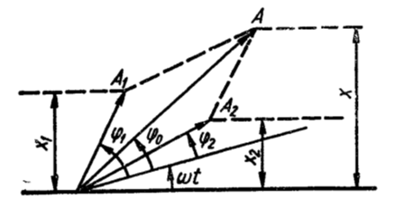Пусть два колебания происходят в одном направлении с одной частотой:

Тогда отклонение результирующего колебания:

Вывод этих соотношений можно получить по векторной диаграмме (рис). Проще всего, однако их получить переходом к комплексным обозначениям путем введения комплексных амплитуд:

Затем нужно умножить на комплексное сопряжение и отделить мнимую и вещественную часть.

**Волны**.

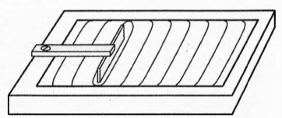Представим себе, что имеется колебательная система, генерирующая волны. Это может быть механическое воздействие, как на рисунке или генератор электромагнитных волн в цепи переменного тока. Характер волны задается типом колебаний и ее уравнение похоже на уравнение колебаний источника, но нужно еще учесть распространение волны в пространстве. Для этого нужно внести изменения в фазу колебаний уравнения.

Фазовой скоростью называется скорость перемещения точек с одинаковой фазой. Если мысленно зафиксировать точку на волне (например, вершину гребня), то скорость ее перемещения вдоль оси и будет фазовой скоростью. В простом случае гармонической волны эта скорость совпадает со скоростью перемещения волны, но в более сложных случаях это не так.

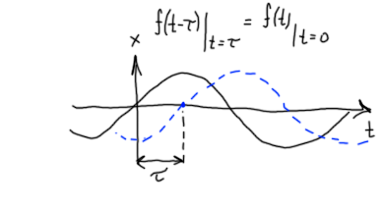За время точка переместится от источника на расстояние , поэтому для описания ее движения можно использовать или но со смещением (для простоты полагаем ):

Перепишем формулу

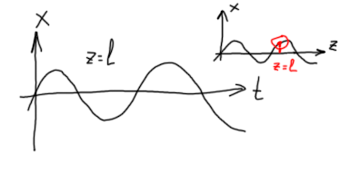Зафиксировав мы можем сказать, каково будет смещение элемента волны расположенного в этом месте в любой момент времени.

Если зафиксировать время, то мы можем сказать, чему будет равно смещение волны на любом расстоянии от источника («фотография» волны).

Введем новую величину, которую называют волновым числом.

! Строго говоря, это число определяется по формуле и определяет скорости изменения фазы в зависимости от координат.

Тогда формулу можно переписать

В общем случае

Заметим также, что

**Волновая поверхность** — это геометрическое место точек, колеблющихся в одинаковой фазе.

Зафиксировав фазу (аргумент функции ) мы, фактически получаем снимок волны для фиксированного времени (в системе ). Т.е. волновая поверхность — это то, что мы в реальности способны наблюдать – например, возмущенная поверхность жидкости. С другой стороны, на графике функция задает прямую, перпендикулярную скорости движения волны. В пространстве это может быть плоскость или сфера, в зависимости от типа волны.

**Фронт волны** — это передняя волновая поверхность, то есть это граница между возмущённой данным источником и невозмущённой областями пространства.

**Волновой вектор** – это вектор , направление которого совпадает с направлением бегущей волны, а модуль равен волновому числу. С помощью него можно написать более общее уравнение волны, используемое в теоретических выкладках.

**Задача**. Вдоль оси Z в положительном направлении распространяется плоская электромагнитная волна с длиной волны . Чему равна фаза колебаний электрического поля в точке с координатами z = 1 м, когда в начале координат фаза равна нулю?

**Решение**.

По условию,

**Задача (ЕГЭ)**. Плоская электромагнитная волна с длиной волны распространяется вдоль оси декартовой системы координат. Чему равен модуль разности фаз электромагнитных колебаний в начале координат и в точке с координатами?

**Решение**. Координаты роли не играют.

**Свойства волн.**

Вне зависимости от типа волн, они обладают некоторыми схожими свойствами.

**Отражение волн**.

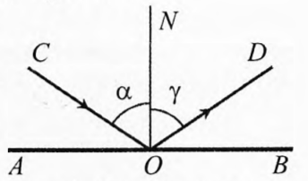Любые механические и электромагнитные волны отражаются на границе раздела двух сред так, что: луч падающий, луч отражённый и нормаль к границе раздела сред, поставленная в точке падения, лежат в одной плоскости; при любых углах падения угол отражения лучей равен углу их падения:

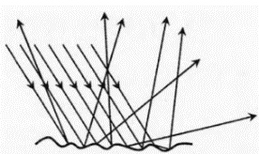Если неровности поверхности соразмерны или превышают длину падающей волны, то отражение становится диффузным – отраженный луч мы можем увидеть с разных сторон. Подставив зеркало на место падения луча, явление диффузии резко уменьшится.

**Преломление волн.**

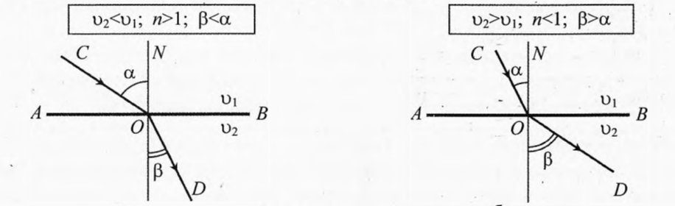Луч падающий (СО), луч преломлённый (0D) и нормаль к границе раздела двух сред в точке падения луча лежат в одной плоскости.

Отношение синуса угла падения к синусу угла преломления есть величина постоянная для волн данной частоты и природы при любых углах падения (**Закон Снеллиуса**):

Такое поведение луча обусловлено том, что фазовая скорость (частота) волны зависит от среды, в которой волна распространяется.

**Интенсивность волны**.